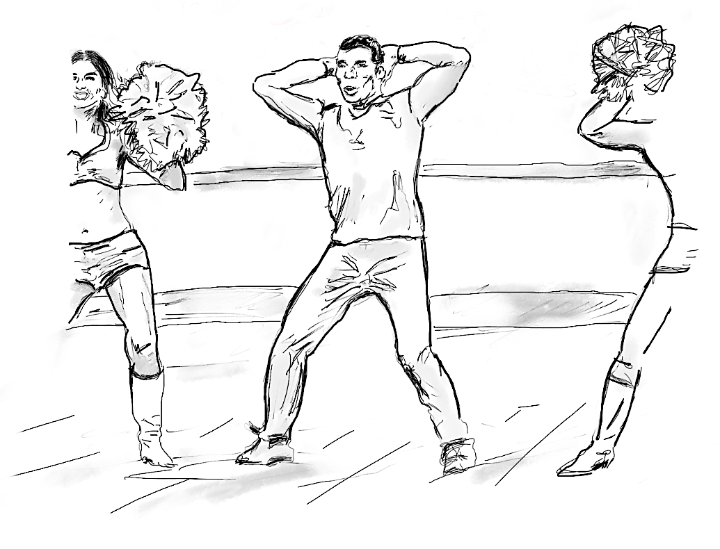
Manuel – un chico con un hobby especial
Va a escuchar una entrevista con un animador* masculino.
Encuentre los elementos correctos de la lista (A-I) para completar las frases (1-6).
Hay dos frases que no se usan.
* un cheerleader
A | cierta inseguridad.
B | motivar a su grupo de jugadores.
C | una pista de baloncesto.
D | mucha motivación.
E | tener cheerleaders masculinos.
F | una buena bienvenida.
G | vídeos en la red.
H | un proceso de selección.
I | dos bailadores masculinos.

0 | Ahora es obligatorio para los clubs | E
1 | En un club de Bilbao ya se cuenta con
2 | Manuel también sabe bailar gracias a
3 | Una animadora que conoce, le contó a Manuel que había
4 | La gente cree que se baila con pompones para
5 | Antes de su primera actuación, Manuel no ha estado en
6 | A Manuel, el público le dio

_____/ 6

"---------------------------------------------------------------------------------

Distraktoren: A, F
0 | 1 | 2 | 3 | 4 | 5 | 6
E | I | G | H | B | C | D

